Οδηγίες: (χρήσεως…)
- Όπου δεν ζητάμε κάτι άλλο, σκοπός σας είναι να βρείτε το μέρος που περιγράφουμε και να φωτογραφηθείτε εκεί (το πολύ 3 φωτογραφίες για κάθε γρίφο ή σημείο).
- Μπορείτε να τερματίσετε χωρίς να έχετε λύσει όλους τους γρίφους. Απλά βάλτε την φαντασία σας να δουλέψει και σας περιμένουν πολλοί έξτρα πόντοι…
- Δεν είναι αγώνας ταχύτητας. Δεν θα κερδίσει ο γρηγορότερος και η σειρά τερματισμού δεν θα παίξει κανένα ρόλο.
- Αν εγκαταλείψετε, ειδοποιήστε μας για να μην σας αναζητούμε μετά.
- Μην ξεχνάτε ότι είναι παιχνίδι με σκοπό να περάσουμε μια όμορφη Κυριακή ποδηλατώντας, να γνωριστούμε και να κάνουμε πολύ πετάλι (στης πόλης μας το χάλι). Για τον λόγο αυτό η ασφάλεια μας μπαίνει πάνω απ' όλα. Καθένας «ταξιδεύει» με δική του ευθύνη, παρόλα αυτά προσέχει και τους υπόλοιπους της ομάδας.
- Οι ομάδες παραδίνουν τις φωτογραφίες τους 5 ώρες μετά την έναρξη του παιχνιδιού (μπορείτε να τερματίσετε και νωρίτερα), έχοντας διαλέξει και το όνομα που θα τις αντιπροσωπεύει.
- Βοήθεια: Τηλεφωνείς (δες παρακάτω) και με τον αριθμό και κωδικό της ομάδας σας, σας δίνουμε μια πρόσθετη ένδειξη για τον γρίφο. Προσοχή: Η βοήθεια θα σας κοστίσει κάποιους από τους πόντους του γρίφου.
- Διπλά σε κάθε γρίφο αναγράφονται οι πόντοι (Π) που θα κερδίσετε αλλά και το μείον της βοήθειας (Β). Η βοήθεια είναι προκαθορισμένη για κάθε γρίφο, είναι ίδια για όλες τις ομάδες και ξεκινάει να δίνεται μια ώρα μετά την έναρξη του παιχνιδιού.
- Επιτρέπετε να πάρετε πληροφορίες από γνωστούς και φίλους που δεν συμμετέχουν στο παιχνίδι, καθώς και από το διαδίκτυο.
- Την Δευτέρα 29/10/2012 θα γίνει προβολή φωτογραφιών, απονομή βραβείων και δώρων, στις 8:00μμ στους «Φίλους του Ποδηλάτου» (Επταχάλκου 3, 100 μέτρα από το σημείο εκκίνησης).

Τηλέφωνο Βοήθειας: xxxxxxxxxxx

Γρίφοι 5ου Ποδηλατικού Κυνηγιού θησαυρού
- Ήταν 300, δεν ήταν του Λεωνίδα, ήταν της πιο διάσημης μαθηματικού της αρχαιότητας. (Π:4, Β:-2)
- Κατειλημμένη καφετέρια δίπλα σε ομώνυμο κινηματογράφο. (Π:4, Β:-1)
- Το πρώτο Πανεπιστήμιο της μετεπαναστατικής Ελλάδας. (Π:3, Β:-1)
- Εκεί που η οικολογία και το χαρτί συναντιούνται. Όχι δεν μιλάμε για ανακύκλωση. Το όνομα ανήκει και στο φυτικό βασίλειο. (Π:6, Β:-2)
- Όχι δεν είναι κρυμμένος εκεί ο θησαυρός, αλλά αν βρείτε το κτίριο αυτό θα έχετε περισσότερες ελπίδες να κερδίσετε. (Π:4, Β:-1)
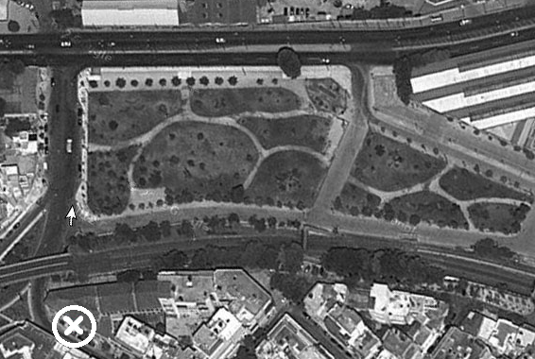
- Ο Δομίνικος Θεοτοκόπουλος «ήρθε» και ο Πικάσο «έφυγε». (Π:3, Β:-1)
- Υπάρχει μόνο ένα πάρκο όπου μπορείς να δέσεις το ποδήλατό σου και να ευχαριστήσεις τους ΠΟΔΙΛΑΤισσΕΣ γι’ αυτό. (Π:3, Β:-1)
- «Όλα έχουν τη χάρη αλλά μόνο ένα έχει το όνομα». Βρείτε το σχολείο – Πύργο της Βαβέλ. (Π:6, Β:-3)
- «Ο θεός αγαπάει το Χαβιάρι» αλλά τρώει και καμία ρέγκα που και που. (Π:4, Β:-1)
- Φωτογραφηθείτε με έναν Φοίνικα. (Π:2, Β:ήμαρτον!και εδώ βοήθεια θέλετε;)
- Δεν χρειάζεται να ξέρετε μερικές δεκάδες χιλιάδες ιδεογράμματα για να διαβάσετε την επιγραφή. Αρκεί να ρωτήσετε τους σωστούς ανθρώπους… (Π:6, Β:-3)

- Φωτογραφηθείτε σε αυτό το μνημείο. (Π:4, Β:-2)
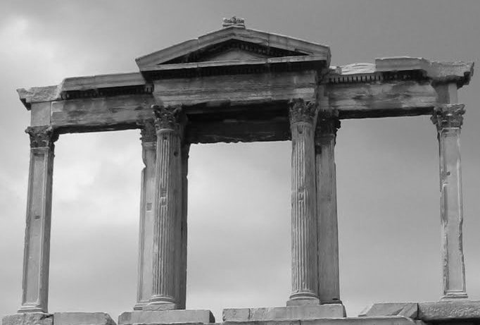
- Κάθε αριθμός αντιστοιχεί με ένα μόνο γράμμα (και το αντίστροφο). Σας δίνουμε 2 γράμματα εμείς, μαντέψτε τα υπόλοιπα για να βρείτε το επόμενο σημείο. (Π:5, Β:-1 για κάθε γράμμα). Σημείωση: Ειδικά για αυτόν τον γρίφο η βοήθεια δεν είναι ίδια για όλους. Αν ζοριστείτε πολύ, πάρτε μας τηλέφωνο (μέχρι 4 φορές) και ζητήστε μας να σας αποκαλύψουμε έναν αριθμό (την φορά) της επιλογής σας, σε ποιο γράμμα αντιστοιχεί.
Ν= 11 Α=14
3 | 13 | 1 | 2 | 9 | 12 | 13 | - | 5 | 14 | 12 | - | 5 | 9 | 11 | 4 | 10 | 13
 |  |  |  |  |  |  | - |  |  |  | -

3 | 9 | 7 | 9 | 4 | 8 | 2 | - | 4 | 13 | 1 | - | 9 | 7 | 7 | 8 | 11 | 12 | 5 | 13 | 1
 |  |  |  |  |  |  | - |  |  |  | -

6 | 9 | 14 | 4 | 10 | 13 | 1

- Κάπου το έχω δει, που το έχω δει; (Π:6, Β:-2)
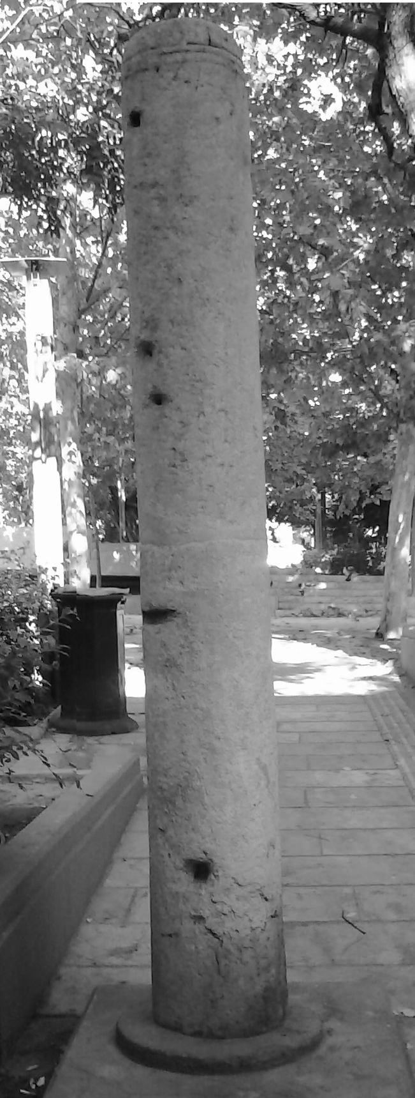

- Βρείτε μέσα στον χαμό 2 λεξούλες (όχι αρκτικόλεξα ή ακρωνύμια) που θα σας οδηγήσουν στο επόμενο σημείο. Προσοχή: ψάξτε οριζόντια, κάθετα και διαγώνια (και επειδή δεν είμαστε σαδιστές, σας λυπηθήκαμε και δεν σας βάλαμε λέξη ανάποδα…) (Π:5, Β: -2)

Υ | Δ | Ε | Λ | Ο | Τ | Ρ | Π | Α | Ρ | Α | Χ | Τ | Ι | Ν | Ο | Π | Λ | Ε | Ω
Τ | Α | Ι | Υ | Γ | Η | Ο | Τ | Ρ | Ω | Μ | Ε | Ρ | Θ | Α | Θ | Η | Μ | Τ | Ρ
Ε | Π | Ο | Φ | Α | Ρ | Φ | Ι | Ε | Γ | Α | Ζ | Ι | Ε | Γ | Τ | Ρ | Α | Ι | Δ
Φ | Ρ | Χ | Ε | Τ | Ν | Η | Π | Ν | Ι | Σ | Η | Α | Ρ | Κ | Ο | Υ | Ρ | Τ | Α
Κ | Ε | Ω | Ν | Ρ | Α | Ν | Ι | Ο | Τ | Ω | Μ | Ω | Δ | Ε | Ι | Ο | Τ | Υ | Π
Ε | Δ | Ζ | Ω | Ι | Β | Α | Κ | Σ | Ρ | Ι | Υ | Σ | Ο | Υ | Τ | Λ | Ο | Π | Ι
Δ | Η | Σ | Ι | Ν | Τ | Κ | Ο | Υ | Ρ | Α | Γ | Τ | Υ | Ν | Α | Δ | Ι | Κ | Σ
Ο | Λ | Π | Ε | Π | Η | Ο | Π | Κ | Β | Ι | Η | Ε | Κ | Τ | Ρ | Ε | Ν | Ε | Α
Μ | Μ | Ο | Ν | Ε | Ο | Λ | Ρ | Τ | Γ | Ο | Μ | Ρ | Α | Ρ | Α | Ρ | Ε | Β | Ι
Ε | Α | Β | Ε | Λ | Π | Ι | Τ | Α | Π | Ε | Ο | Κ | Τ | Δ | Ι | Γ | Ι | Ε | Σ
Τ | Τ | Ρ | Υ | Ο | Ρ | Ο | Ξ | Ο | Τ | Ν | Σ | Υ | Ο | Ι | Ν | Α | Π | Ν | Τ
Ρ | Κ | Υ | Ψ | Φ | Α | Ν | Κ | Π | Α | Ι | Κ | Π | Η | Τ | Υ | Π | Ω | Ε | Ρ
Ι | Α | Γ | Α | Τ | Ρ | Ι | Ν | Ε | Ι | Κ | Ι | Ο | Π | Β | Ο | Ρ | Β | Ι | Ε
Β | Ι | Χ | Χ | Υ | Ν | Δ | Α | Ρ | Α | Ι | Τ | Ν | Ρ | Α | Τ | Ι | Α | Τ | Ο
Ρ | Ζ | Α | Ι | Θ | Υ | Γ | Ρ | Α | Μ | Β | Α | Τ | Α | Υ | Γ | Ψ | Ζ | Ω | Τ
Ο | Τ | Ρ | Ε | Ρ | Ζ | Α | Β | Τ | Υ | Ω | Ν | Ι | Ψ | Ρ | Ι | Ε | Υ | Μ | Υ
Σ | Ι | Κ | Ο | Ε | Τ | Ρ | Υ | Υ | Ν | Λ | Τ | Μ | Ι | Α | Σ | Μ | Χ | Α | Μ
Κ | Λ | Α | Β | Ψ | Α | Ι | Μ | Ν | Α | Φ | Υ | Α | Θ | Ε | Τ | Α | Κ | Ο | Σ
Α | Ν | Β | Ν | Α | Ι | Μ | Α | Χ | Ρ | Ο | Χ | Κ | Ρ | Ι | Ρ | Ι | Ε | Ν | Ε
Ν | Α | Ρ | Α | Β | Γ | Ο | Λ | Α | Τ | Ρ | Ι | Ο | Ν | Ρ | Υ | Γ | Α | Χ | Τ

- Ποδηλατικός «Ξένιος-Δίας»: Φωτογραφηθείτε με έναν (ή περισσότερους) άγνωστο – ους ενώ τρώτε μαζί. Μην κλέβετε… θέλουμε όλοι να μασουλάτε. (Π:3)
- ΠΟΔΗΛΑΤΗ …ΕΧΕΙΣ ΤΑΛΕΝΤΟ: Κατασκευάστε ένα μουσικό όργανο από ευτελή υλικά (trash art). Εμπνευστείτε μερικούς στίχους και στον τερματισμό ετοιμαστείτε να μας αποδείξετε ότι «έχετε ταλέντο». (Π:5για trash-art, Π: 5 για performance)

Καλό Δρόμο!!!
Η Αποδιοργανωτική Επιτροπή

